  Bona Mega Natural | Finishing
Технически указания
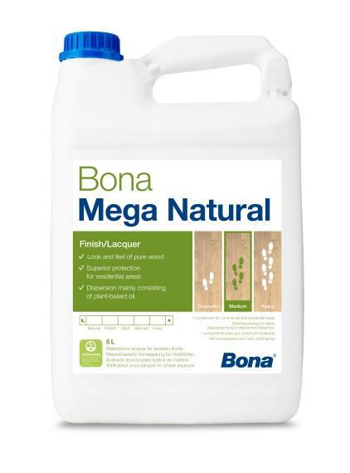

Перфектния избор за лак, който може да направите, ако искате да запазите натуралния вид и чувството за необработено дърво. Създаден за средна защита, идеален за домове или по-рядко посещаеми публични сгради.

- Запазва вида и усещането за необработено дърво
- Перфектен за вилни зони
- Лесен и безопасен за нанасяне
- Дисперсен, създаден от растителни масла
- GreenGuard одобрен за ниски вредни емисии


Техн.характ.

Тип:

Еднокомпонентен лак на водна основа

Плътност:

32%

VOC:

max 50 g/litre

Блясък (на 60°):

6-8%

Разтворимост:

Не разреждайте

Съхнене:

- В готовност за шлайфане: 1½-3 часа*
- минимално използване: 24 часа*

- максимално използване: 7 дни*

*при нормални климатични условия, 20 C/60% R.H.

Инструменти за нанасяне:

Bona Roller

Разход:

8-10 m2/литра (120-100g/m2) на ръка

Безопасност

Не е класифициран.

Почистване:

Изтъркайте инструментите с малко вода.
Засъхналият материал може да се премахне с ацетон.

Годност:

1 година от датата на произодство в оригинална, неотваряна
опаковка

Съхранение/транспорт:

Температурата не трябва да пада под 5°C и да надвишава
25°C при съхранение или транспорт.

Изхвърляне:

Отпадъчните продукти и празните опаковки трябва да бъдат
изхвърлени според местните изисквания.

Размер на разфасовки:
Сертификати:

3 x 5 литра (44 кашона на палет)
GreenGuard

DIBt; безопасно създаден продукт

Подготовка

Първоначално повърхността трябва да бъде обработена с грунд на водна основа на Bona. Подсигурете се че подът е климатизиран до нормални температури. Повърхността, която ще бъде третирана, трябва да бъде изшлайфана до чисто дърво, сухо и почистено от прах, лак, вакса и др. Позволете на Bona Mega Natural да достигне стайна температура, поставете филтъра и разклатете опаковката хубаво преди употреба. Оптималните условия за нанасяне са между 18-25 C и 40-60% относителна влажност. Високите температури и ниската влажност намаляват времето за
съхнене на лака, докато ниските температури и високата влажност го удължават. Минималната температура за използване е 13 С.


Rev June 2016
This data sheet replaces all previous versions
page 1/2

Bona Mega Natural | Finishing
Технически указания

Система за нанасяне

Нетретирано дърво:

1x Bona Primer
Фино шлайфане grit 150

2x Bona Mega Natural

Бележка:

Bona Mega Natural произвежда тон с богат цвят, който се забелязва повече върху светли дървесини или подове обработени с бял грунд.
Не е препоръчително смесването на Bona Mega Natural с Bona White Рrimer ако се стараете да постигнете бял цвят. Препоръчително е да не се слагат повече от 2 слоя на ден, поради риска от наслагване.

Нанасяне

- Нанесете лака, използвайки валяк Bona. Нанасяйте с бавни движения и внимавайте с натрупването на слоеве върху дървото. Използвайте винаги „мокър ъгъл“ за да избегнете застъпването. Позволете на лака да изсъхне добре
- Нанесете втори слой от Bona Mega Natural. Ако е необходимо направете междинно шлайфане използвайки диск или Bona Scrad System grit P150 (или по-фин) и премахнете праха преди да нанесете последния слой лак. Бележка: Ако предишният слой лак е съхнал повече от 24 часа, тогава междинното шлайфане е задължително.

Подът може да се използва 8 часа след последното нанасяне на лака, но е
добре да изчакате поне 24 часа за цялостен ефект. Изчакайте поне 1
седмица преди да покривате пода с килими или да слагате тежки мебели.
Също така не чистете пода с мокър парцал през това време

Поддръжка

Почиствайте пода с Bona Cleaner или Bona Wood Floor Cleaner и микрофибърен пад. Износените повърхности могат да бъдат подновени като се нанесе допълнителен слой от Bona Mega Natural след като повърхността е внимателно изчистена и подготвена.

Детайлни инструкции за поддръжка за достъпни на www.bona.com

Предоставената информация е подготвена като най-добрата, според нашето досегашно познание, но и не претендира за завършеност. Използвуващия е отговорен за въвеждането на продукта в употреба и в това да се увери дали препоръките са подходящи за правилната употреба, видът на дървесината и досегашната ситуация преди употреба. Бона може да гарантира доставения продукт. Професионалното и същевременно успешно нанасяне на продукта обаче, не е под нашето наблюдение. Ако се съмнявате в успеха си, направете пробен тест. Използвуващият трябва да чете и разбира информацията, съдържаща се на етикетите и указанията за безопасна работа, преди да предприеме използване на продукта

Rev June 2016
This data sheet replaces all previous versions

page 2/2

